Муниципальное бюджетное дошкольное образовательное учреждение «Детский сад № 9 Белоглинского района»

Тема: Арт-терапия в работе с детьми с речевыми нарушениями

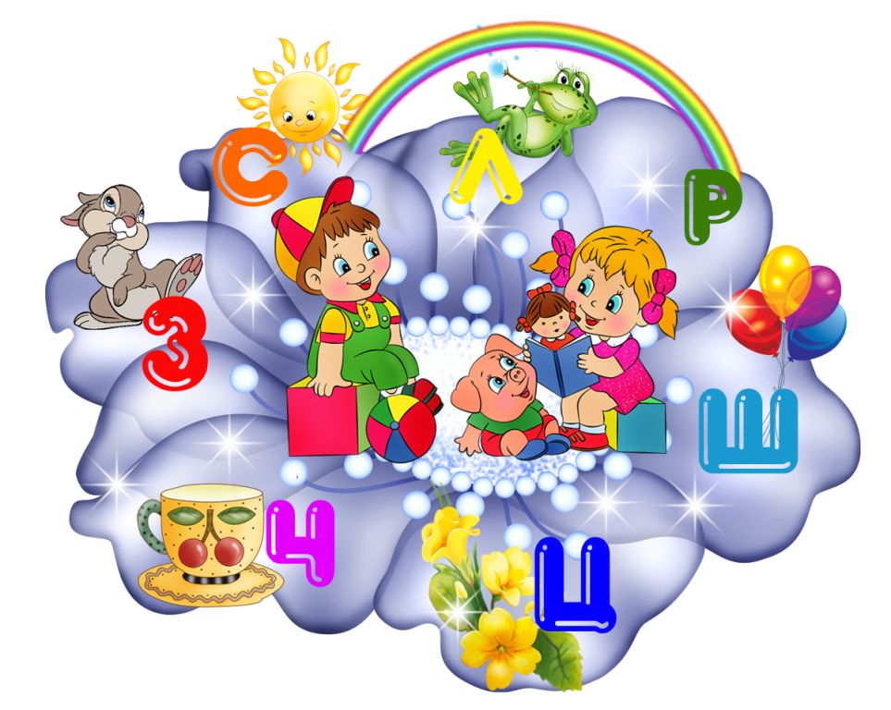

Выполнила: учитель-логопед
Снигарева Светлана Владимировна
Инновационные методы воздействия в деятельности логопеда становятся перспективным средством коррекционно-развивающей работы с детьми, имеющими нарушения речи. Эти методы принадлежат к числу эффективных средств коррекции и помогают достижению максимально возможных успехов в преодолении речевых трудностей у детей дошкольного возраста.
Арт-терапия – это один из эффективных методов в коррекционной работе с детьми с нарушениями речи. В наше время значительно возрастает количество детей с проблемами в речевом развитии, и коррекционная работа с ними требует поиска в применении новых эффективных способов решения этой проблемы.
Этот метод необходим, и как показывает опыт, очень эффективен в работе с детьми и является важным элементом развития.
Арт –терапия преследует единую цель: гармоническое развитие ребенка с нарушениями речи, расширение его социальной адаптации посредством искусства.
Основная задача арт–терапии состоит в развитии самовыражения и самопознания ребенка через творчество.
Виды арт-терапии:
- изо-терапия
- сказкотерапия
- игротерапия
- смехотерапия
- ароматерапия
- цветотерапия
- музыкотерапия
- куклотератия
- мнемотехника
Я расскажу о некоторых из них.
Одним из наиболее распространенных видов арт-терапии является изотерапия.
1.Изотерапия способствует:
- развитию связной речи;
- освоению нетрадиционных техник рисования помогает раскрыть личность детей, их творческие способности;
- нахождению ребенка в постоянном процессе открытия новых знаний.
Изотерапия включает в себя несколько методов рисования:
- Кляксография обычная
Рисование по манке
- Рисование пальчиками
- Рисование ладошкой
- Монотипия предметная
- Монотипия пейзажная
Рассмотрим некоторые из них.
Кляксография-это рисование кляксами, пятнами, каплями, в которых необходимо разглядеть определенный образ, подключив фантазию. Эта техника идеально подходит для детей, так как не требует особых навыков, задатков и талантов. Ее можно сочетать с другими методиками, дополнять картины с помощью красок, бумаги, пластилина, раздувать кляксы через трубочку или позволять им свободно растекаться.
Помимо этого, работа с трубочкой развивает речевое дыхание.
Рисование по манке – очень увлекательное и полезное занятие. Лучше рисовать пальчиком.
Способствует развитию мелкой моторики рук и тактильного восприятия;
Проводя по шершавой поверхности пальчиками можно изображать что угодно – цветы, солнышко, домики, животных и т.д.
Для маленького человека рисунок – не просто изображение, это его маленький волшебный мир, где он проживает настоящие эмоции, воспроизводит различные ситуации, учится обыгрывать их и находить решение. В этом чудесном мире легко исправить ошибку, изменить неприятное, улучшить то, что не получалось. Поэтому рисование крупой создает положительный эмоциональный настрой, приносит радость, снимает напряжение.
2.Сказкотерапия
Возможности сказкотерапии уникальны в коррекционной работе, поскольку никакой иной вид деятельности не может обеспечить такого комплексного воздействия на речевую сферу ребенка.
3.Игротерапия.
Игротерапия является методом коррекции у детей различных нарушений и помогает развивать речь. В основе этого метода – игра, поскольку именно она является основным видом деятельности дошкольников.
Используя игротерапевтическую технологию, на занятии, работа над произношением будет для него проходить быстрее и легче, а результат от занятий станет гораздо лучше.
Весёлые артикуляционные упражнения, выполняемые с помощью речевых стихотворных игр, помогают превратить наши занятия не просто в игру, а в сказку, где язычок, как волшебник, превращается из одного образа в другой.
Играя с детьми, и параллельно развивая речь мы учим рассказывать, запоминать, учиться, придумывать, мечтать и чувствовать.
Хорошая речь - важнейшее условие всестороннего полноценного развития детей. Чем богаче и правильнее речь ребенка, тем легче ему высказывать свои мысли, тем шире его возможности в познании окружающей действительности, содержательнее и полноценнее отношения со сверстниками и взрослыми, тем активнее осуществляется его психическое развитие. Поэтому так важно заботится о своевременном формировании речи детей, о ее чистоте и правильности, предупреждая и исправляя различные нарушения. Арт-терапия оказывает положительное влияние на развитие ребенка. Способствует эффективной коррекционной работе.

